ОПОРНИЙ ЗАКЛАД
«РЕШЕТИЛІВСЬКИЙЛІЦЕЙ ІМЕНІ І.Л.ОЛІЙНИКА
РЕШЕТИЛІВСЬКОЇ МІСЬКОЇ РАДИ»

Н А К А З

04.09.2020 № 97

Про призупинення навчального
процесу у Решетилівській філії
І ступеня з дошкільним підрозділом

Відповідно до рішення районного комісії з питань техногенно-екологічної безпеки і надзвичайних ситуацій Решетилівської РДА, протокол від 24.09.2020 № 24

НАКАЗУЮ:
- Припинити освітній процес у Решетилівській філії І ступеня з дошкільним підрозділом з 15 вересня 2020 року по 25 вересня 2020 року.
- Організувати навчальну діяльність учнів 1-4 класів філії дистанційно на платформі Googleclassroom.

Директор 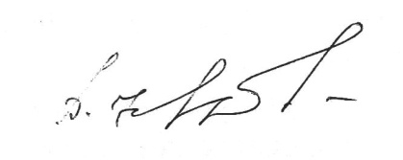 В.І.Круговий

